ИНТЕГРАЦИОННОЕ ВЗАИМОДЕЙСТВИЕ СУПА - СОУР В ЧАСТИ ПЕРЕДАЧИ ДАННЫХ ПО ПРИЗНАКАМ ОБЪЕКТОВ ЭКСПУЛАТАЦИИ.

П.18 «Интеграционное взаимодействие СУПА - СОУР в части передачи данных по признакам объектов эксплуатации.»
Таблица 1 - Лист согласования
Организация | Должность | ФИО | Подпись | Дата

Содержание

1 Общие сведения 5
2 Описание функциональных спецификаций внутреннего потока данных и сервисов 6
3 Требования к интеграции 8
4 Получение информации от СУПА 10
5 Взаимодействие сервисов 11
5.1 Общие положения 11
5.2 Описание взаимодействия 11
Приложение 1 П.18 «Интеграционное взаимодействие СУПА - СОУР в части передачи данных по признакам объектов эксплуатации» 13
ПРИЛОЖЕНИЕ 2 П.18 «Интеграционное взаимодействие СУПА - СОУР в части передачи данных по признакам объектов эксплуатации» 15
Приложение 3 П.18 «Интеграционное взаимодействие СУПА - СОУР в части передачи данных по признакам объектов эксплуатации» 16

Таблица 2 - Основные термины и сокращения
Термин, сокращение, аббревиатура | Определение
ТМ | Техническое место
ЕО | Единица оборудования
СУПА | Система управления производственными активами на базе КИСУР (ПО SAP)
СОУР | Система оперативного управления работами
ЕИР | Единая интеграционная платформа
SOAP | Англ Simple Object Access Protocol – простой протокол доступа к объектам
XML | Англ eXtensible Markup Language – расширяемый язык разметки

- Общие сведения
Настоящий документ разработан в рамках концепции создания «Системы оперативного управления ремонтами (СОУР)».
Документ содержит детализированное описание интеграционного потока данных и сервисов П.18 «Интеграционное взаимодействие СУПА - СОУР в части передачи данных по признакам объектов эксплуатации.» (включая: способы взаимодействия с интегрируемыми системами, форматы данных, передаваемые и принимаемые интегрируемыми системами, и правила их преобразования).

- Описание функциональных спецификаций внутреннего потока данных и сервисов
Схема внутреннего интеграционного потока П.18 «Интеграционное взаимодействие СУПА - СОУР в части передачи данных по признакам объектов эксплуатации», реализуемого в рамках данного решения между СУПА, ЕИР и СОУР по проекту «Системы оперативного управления ремонтами (СОУР)» приведена на рисунке 1.Описание интеграционного потока П.18 «Интеграционное взаимодействие СУПА - СОУР в части передачи данных по признакам объектов эксплуатации» приведено в таблице 3.
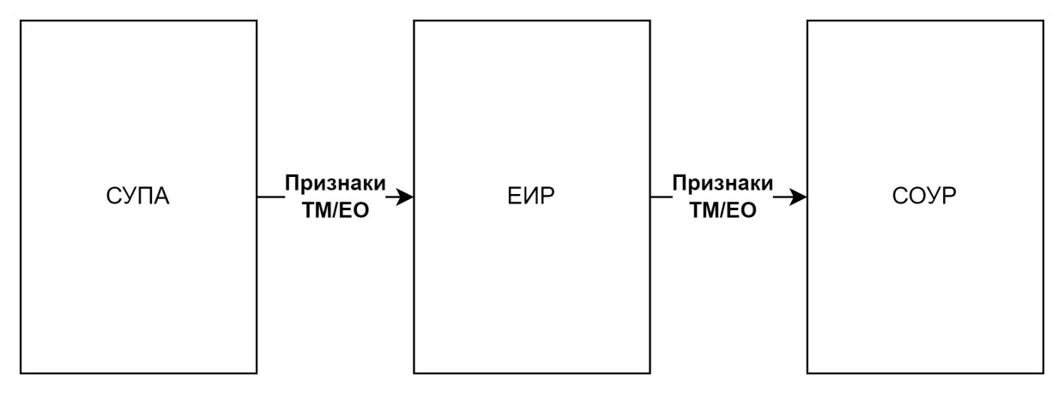
Рисунок 1 - Схема интеграционного потока П.18 «Интеграционное взаимодействие СУПА - СОУР в части передачи данных по признакам объектов эксплуатации»
Таблица 3 - Описание потока П.18 «Интеграционное взаимодействие СУПА - СОУР в части передачи данных по признакам объектов эксплуатации»
Поток | Передаваемые данные | Требования | ИС Источник | Формат отправки | ИС Приёмник | Формат приёма
П.18 «Интеграционное взаимодействие СУПА - СОУР в части передачи данных по признакам объектов эксплуатации» | 1.Признаки технических мест  2.Признаки единиц оборудования | Выполнение по запросу | СУПА | SOAP/XML | СОУР | SOAP/XML
*Пример запроса данных приведён в Приложении 1.

- Требования к интеграции
Функционирование интеграционного потока данных обеспечивается взаимодействием смежных ИС посредством формирования запроса на стороне СОУРа по протоколу SOAP/XML. Схема взаимодействия при такой реализации потока П.18 «Интеграционное взаимодействие СУПА - СОУР в части передачи данных по признакам объектов эксплуатации» приведена на рисунке 2.
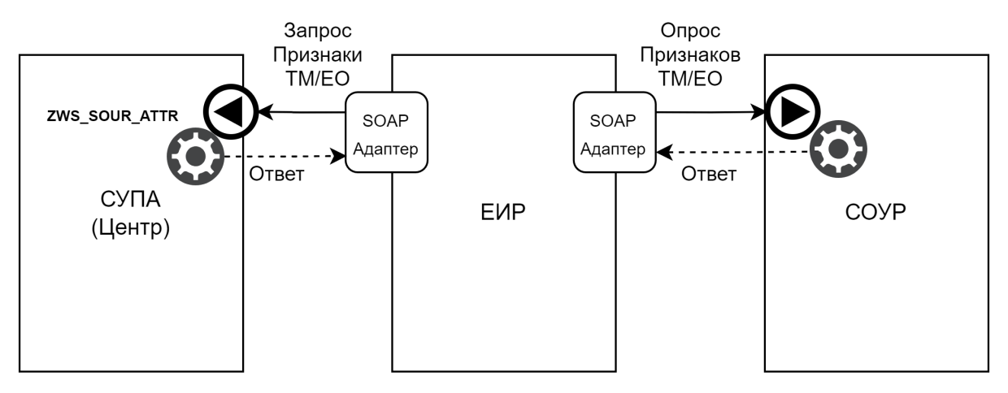
Рисунок 2 - Схема интеграционных сервисов для реализации интеграционного потока П.18 «Интеграционное взаимодействие СУПА - СОУР в части передачи данных по признакам объектов эксплуатации»
Перечень участвующих в реализации интеграционного потока HTTP - сервисов приведён в таблице 4.
Таблица 4 - Список HTTP-сервисов для реализации интеграционного потока П.18 «Интеграционное взаимодействие СУПА - СОУР в части передачи данных по признакам объектов эксплуатации».
ИС источник | Веб-сервис назначения | Тип сервиса | Формат вх. потока | Реализуемые интеграционные потоки
СОУР | attr-sour-adapter | веб-сервис | SOAP XML | П.18 «Интеграционное взаимодействие СУПА - СОУР в части передачи данных по признакам объектов эксплуатации»
ЕИР | ZWS_SOUR_ATTR | веб-сервис | SOAP XML

Последовательность направления и получения запросов при взаимодействии приведена на рисунке 3.
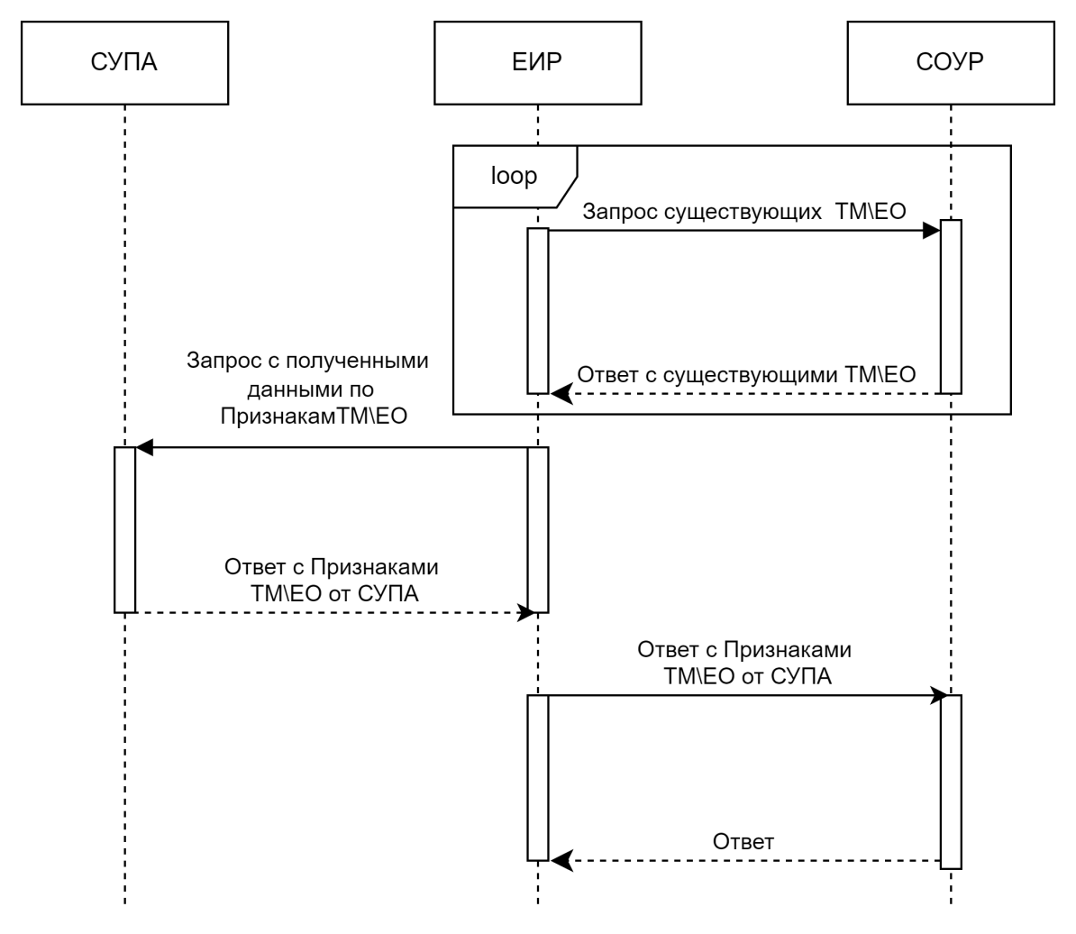
Рисунок 3 - Схема последовательности взаимодействия при получении данных
- Получение информации от СУПА
Для реализации интеграционного взаимодействия необходимо создание клиента на стороне ЕИР с целью взаимодействия с сервисом ZWS_SOUR_ATTR на стороне СУПА и клиента для взаимодействия с системой СОУР, для периодичного опроса базы данных.
- Взаимодействие сервисов
  - Общие положения
В качестве протокола взаимодействия СУПА, ЕИР и СОУР используется формат SOAP/XML используется асинхронный обмен сообщениями.
Подключение должно осуществляться по протоколу HTTP с использованием базовой авторизации (TransportWithMessageCredential).
Для передачи информации передаётся SOAP-XML запрос.
SOAP/XML запросы должны передаваться в кодировке UTF-8.
  - Описание взаимодействия
Взаимодействие систем строится следующим образом:
Инициатором взаимодействия является ЕИР, по регламентному заданию выполняется формирование запроса с ТМ\ЕО для получения Признаков от СУПА. ЕИР формирует запрос, на основании выборки всех ТМ\ЕО, находящихся в СОУР.
- ЕИР, производит периодический запрос 1 раз в неделю объектов эксплуатации из СОУР;
- При наличии необходимых записей, ЕИР получает данные, производит их валидацию и формирует запрос по следующим параметрам:
- Получаем из таблицы «equipments» и «technical_places» поле «integration_entity_id»;
С автоматическим сопоставлением и загрузкой следующих полей:
Из запроса 1) определяем в какую из таблиц ссылаемся («technical_places» или «equipments»). По полю «type_id» забираем данные из таблицы «technical_place_types» или «equipments_type» и выделяем поле «integration_entity_id» для заполнения (IT_ASSETID);
- В случае не успешной валидации, ЕИР передаёт системе СОУР соответствующий ответ;
- В случае успешной валидации, полученный запрос передаётся в систему СУПА к сервису ZWS_SOUR_ATTR для дальнейшей обработки;
- СУПА обрабатывает полученный запрос от ЕИР в зависимости от полученных параметров и предоставляет ответ о выполнении;
- ЕИР получает и валидирует полученный ответ для дальнейшей обработки и передачи системе СОУР;
- В случае успешной валидации, сервис на стороне ЕИР передаёт ответ на запрос в систему СОУР.
- При вставке записей признаков в БД СОУР, ЕСЛИ в потоке «ZWS_SOUR_MPOINT» (П.8 «Передача информации по точкам измерений объектов эксплуатации») в записи имеется ссылка на признак (measurement_attribute_id), ТОГДА соответствующие записи вставлять в таблицу ‘measurement_points’ с полями technical_place_id / equipments_id, value_char, value_from, value_to, measurement_unit_id.

Приложение 1 П.18 «Интеграционное взаимодействие СУПА - СОУР в части передачи данных по признакам объектов эксплуатации»
Пример полученных данных по признакам единиц оборудования
<?xml version="1.0" encoding="UTF-8"?>
<env:Envelope xmlns:env="http://www.w3.org/2003/05/soap-envelope">
<env:Header/>
<env:Body>
<n0:ZPM_SOUR_ATTRResponse xmlns:n0="urn:sap-com:document:sap:rfc:functions">
<ET_ATTRIBUTE>
<item>
<ASSETID>000000300000002232</ASSETID>
<ATTRID>ZPM_MATER_IZOLYAC</ATTRID>
<ATTRNAME>Материал изоляции</ATTRNAME>
<VALUE_CHAR>МАСЛО, БУМАГА, БАКЕЛИТ.</VALUE_CHAR>
<VALUE_FROM/>
<VALUE_TO/>
<MUNIT/>
</item>
<item>
<ASSETID>000000300000002232</ASSETID>
<ATTRID>ZPM_DLINA_MM</ATTRID>
<ATTRNAME>Длина,мм</ATTRNAME>
<VALUE_CHAR/>
<VALUE_FROM>3850</VALUE_FROM>
<VALUE_TO/>
<MUNIT>мм</MUNIT>
</item>
<item>
<ASSETID>000000300000002232</ASSETID>
<ATTRID>ZPM_I_HH</ATTRID>
<ATTRNAME>I холостого хода</ATTRNAME>
<VALUE_CHAR/>
<VALUE_FROM>1,00</VALUE_FROM>
<VALUE_TO/>
<MUNIT>%</MUNIT>
</item>
</ET_ATTRIBUTE>
</n0:ZPM_SOUR_ATTRResponse>
</env:Body>
</env:Envelope>

ПРИЛОЖЕНИЕ 2 П.18 «Интеграционное взаимодействие СУПА - СОУР в части передачи данных по признакам объектов эксплуатации»
Пример полученных данных по признакам технических мест
<?xml version="1.0" encoding="UTF-8"?>
<soap-env:Envelope xmlns:soap-env="http://schemas.xmlsoap.org/soap/envelope/">
<soap-env:Header/>
<soap-env:Body>
<n0:ZPM_SOUR_ATTRResponse xmlns:n0="urn:sap-com:document:sap:rfc:functions">
<ET_ATTRIBUTE>
<item>
<ASSETID>PS035-000345</ASSETID>
<ATTRID>PM_KL_NAPR</ATTRID>
<ATTRNAME>Класс напряжения</ATTRNAME>
<VALUE_CHAR/>
<VALUE_FROM>35,0</VALUE_FROM>
<VALUE_TO/>
<MUNIT>кВ</MUNIT>
</item>
<item>
<ASSETID>PS035-000345</ASSETID>
<ATTRID>ZPM_KOLVO_SIL_TRANSF</ATTRID>
<ATTRNAME>Количество силовых тр-ров</ATTRNAME>
<VALUE_CHAR/>
<VALUE_FROM>2</VALUE_FROM>
<VALUE_TO/>
<MUNIT>шт.</MUNIT>
</item>
</ET_ATTRIBUTE>
</n0:ZPM_SOUR_ATTRResponse>
</soap-env:Body>
</soap-env:Envelope>

Приложение 3 П.18 «Интеграционное взаимодействие СУПА - СОУР в части передачи данных по признакам объектов эксплуатации»
Таблица 5 - Атрибутивный состав
Поле | Формат | Атрибут XML Центр | Атрибут XML ЦиП | Таблица в БД СОУР | Поле в БД СОУР | Тип поля в БД СОУР
Входные данные
Код объекта (ТМ/ЕО) | Строка, 30 (обязательно) | IT_ASSETID | IT_ASSETID | equipments/technical_places | integration_entity_id | integer
Имя признака | Строка, 30 | IT_ATTRID | IT_ATTRID | null | null | null
Выходные данные для формирования файлов xml при передаче в СОУР
Код объекта | Строка, 30 | ASSETID | ASSETID | measurement_attributes | equipments_id/technical_place_id | integer
Код признака | Строка, 30 | ATTRID | ATTRID |  | measurement_points_attributes_id | integer
Имя признака | В зависимости от формата признака | ATTRNAME | ATTRNAME |  | name | text
Значение признака основное | Строка, 3 | VALUE_CHAR | VALUE_CHAR |  | value_char | text
Значение признака опционально |  | VALUE_FROM | VALUE_FROM |  | value_from | text
Значение признака опционально |  | VALUE_TO | VALUE_TO |  | value_to | text
Единица измерения |  | MUNIT | MUNIT |  | measurement_unit_id | integer
Код объекта | Строка, 30 | ASSETID | ASSETID | measurement_points | technical_place_id | integer
Код объекта | Строка, 30 | ATTRID | ATTRID |  | equipments_id | integer
Значение признака основное | Строка, 3 | VALUE_CHAR | VALUE_CHAR |  | value_char | text
Значение признака опционально |  | VALUE_FROM | VALUE_FROM |  | value_from | text
Значение признака опционально |  | VALUE_TO | VALUE_TO |  | value_to | text
Единица измерения |  | MUNIT | MUNIT |  | measurement_unit_id | integer

